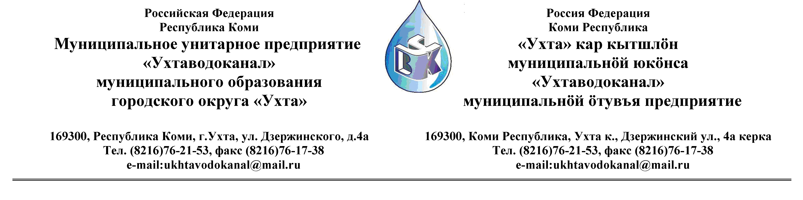
ПРОТОКОЛ № 24/09-2012

Заседания Комиссии по организации и проведению закупок товаров, работ и услуг
в МУП «Ухтаводоканал» МОГО «Ухта»

от 24 сентября 2012 года г. Ухта, Республика Коми,
ул. Дзержинского, дом 4А,
3 этаж, конференц– зал.

Наименование закупки: Поставка чугунных труб Ду=100

Заказчик: Муниципальное унитарное предприятие «Ухтаводоканал»
муниципального образования городского округа «Ухта»

Состав комиссии:

Председатель – Е. А. Щелканова, директор предприятия
Члены комиссии:
Т.А. Филиппова – заместитель директора-главный инженер;
О.И. Курбанова – заместитель директора по экономике и финансам;
М. М. Журавлев – начальник отдела логистики;
А.Н. Бобрешов – начальник юридического отдела;
А.М.Симаков – начальник отдела технического надзора;
О.В. Душина – начальник производственно-технического отдела.

На заседании присутствуют:
Председатель – Е. А. Щелканова, директор предприятия
Члены комиссии:
Т.А. Филиппова – заместитель директора-главный инженер;
О.И. Курбанова – заместитель директора по экономике и финансам;
М. М. Журавлев – начальник отдела логистики;
А.Н. Бобрешов – начальник юридического отдела;
А.М.Симаков – начальник отдела технического надзора;
О.В. Душина – начальник производственно-технического отдела.

Кворум имеется, заседание Комиссии по рассмотрению поставщика чугунных труб Ду=100 мм, правомочно.

Повестка дня:
Рассмотрение поставщика чугунных труб Ду=100 мм:
1. Рассмотрев аналитическую записку заместителя директора – гл. инженера Т. А. Филипповой, руководствуясь пунктом 9.1. Положения о закупках товаров, работ и услуг МУП «Ухтаводоканал», Комиссия определила поставщика чугунных труб Ду=100 мм в количестве 46 шт. - ООО ПКФ «Вятсервискомплект».

2. Протокол заседания Комиссии по организации и проведению закупок товаров, работ и услуг в МУП «Ухтаводоканал» МОГО «Ухта» по определению поставщика чугунных труб Ду=100 составлен в 1-м экземпляре на 2-х листах, остаётся на хранении в МУП «Ухтаводоканал» МОГО «Ухта» и подлежит опубликованию на сайте «Заказчика» http://ukhtavodokanal.ru

